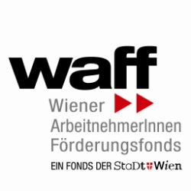
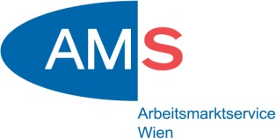

Formular 6.1: Anschreiben

< Genaue Anschrift des Förderungswerbers/der Förderungswerberin >

An
waff als ZWIST
EU-Förderprogramme
Nordbahnstraße 36
1020 Wien

Betrifft: Interessensbekundung

Anbei übermitteln wir die Interessensbekundung zum Call „BBE step2job 2015“ und erklären,

- dass wir alle Bestimmungen dieser Unterlage ohne Einschränkungen anerkennen;

- dass wir bzw. im Falle einer juristischen Person, die Einrichtung, die für die Durchführung der Leistung erforderlichen fachlichen, kaufmännischen und organisatorischen Fähigkeiten besitzen;

- dass wir über die erforderliche Befugnis zur Arbeitsvermittlung entsprechend den Bestimmungen der §§ 2-7 AMFG verfügen;

- dass gegen unsere Einrichtung kein Insolvenzverfahren eingeleitet oder die Eröffnung eines Insolvenzverfahrens mangels hinreichenden Vermögens nicht abgewiesen wurde;

- dass sich unsere Einrichtung nicht in Liquidation befindet;

- dass wir den Verpflichtungen zur Zahlung der Sozialversicherungsbeiträge, Steuern und Abgaben nachgekommen sind;

- dass wir das Gleichbehandlungsgesetz, BGBl. I Nr. 66/2004, beachten und das Bundes-Behindertengleichstellungsgesetz, BGBl. I Nr. 82/2005, sowie das Diskriminierungsverbot gemäß § 7b des Behinderteneinstellungsgesetzes (BEinstG), BGBl. Nr. 22/1970, berücksichtigen;

- dass weder gegen die Einrichtung noch gegen die zur Geschäftsführung befugten Organe eine rechtskräftige Verurteilung wegen eines Delikts oder eine andere schwere berufliche Verfehlung vorliegt, die die berufliche Zuverlässigkeit in Frage stellt;

- dass wir bei geförderten Projekten die Mittel nicht maßgeblich und durch schuldhaftes Verhalten widmungswidrig verwendet haben;

- dass wir das Projekt – im Falle des Abschluss eines Förderungsvertrages - grundsätzlich selbst und durch bei uns in einem Beschäftigungsverhältnis stehenden Personen erbringen und das Projekt idR in unseren Räumlichkeiten durchführen werden;

- dass wir in Kenntnis aller relevanten ESF-Regelungen sind.

Wir verfügen über Erfahrungen mit der Umsetzung eines ESF-geförderten Projekts:
falls ja: Projektname, Laufzeit, Förderungsgeber und Fördersumme anführen
falls nein: vergleichbare Erfahrungen mit Förderprojekten anführen

Wir nehmen zur Kenntnis, dass auf Verlangen des waff als ZWIST und des AMS Wien entsprechende Nachweise und Bestätigungen einzuholen sind.

.................................... ................................................................
Ort, Datum Rechtsgültige Fertigung & Stampiglie

................................................................
Name in Block- oder Maschinschrift

